真材科技INC软件参数设置说明

INC软件安装
首先将真材INC软件压缩包保存在此电脑D盘或F盘 然后将真材INC软件解压到当前文件夹 打开文件夹把带有（真材INC-S）应用程序图标点鼠标右键发送到桌面快捷方式 如下图；
在桌面上把（真材INC-S）打开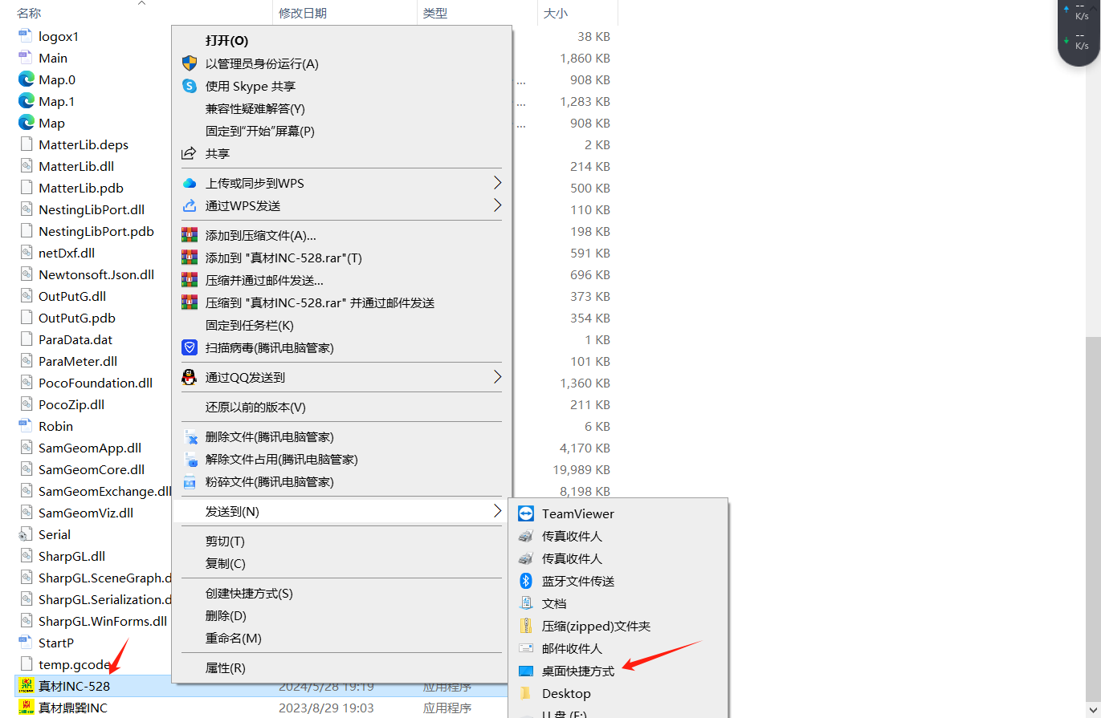
从CDR(X4版本）中以DXF格式导出文件，(只是选定的）处打勾，如下图所示；
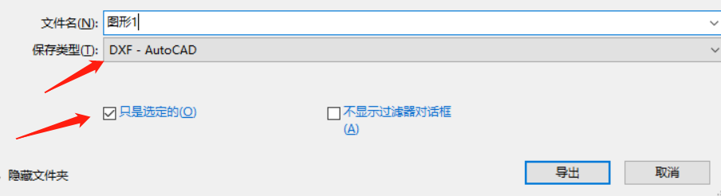
导出DXF选项如下图所示；
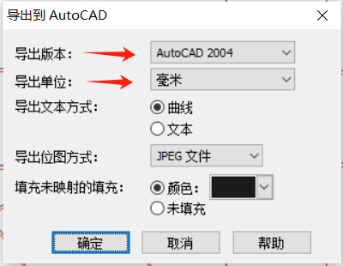
导出版本2004 导出单位一定是毫米 导出文本方式选曲线

打开真材科技INC软件
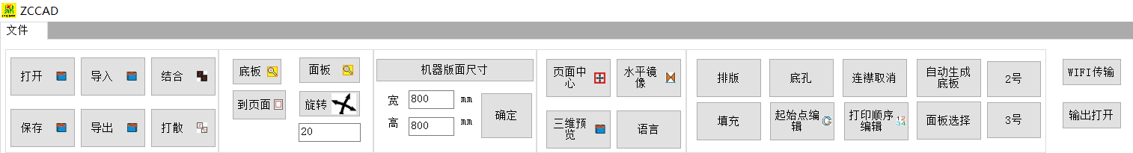
打开；打开DXF文件或者打开DADA格式文件
保存；保存页面所有文件内容与参数（DADA)格式
导入；导入DXF格式文件
导出；导出DXF格式文件
结合；将字或者笔画结合为一个整体
打散；将字或者笔画分散
底板面板；无需设置
到页面；机器版面会移动到软件界面合适大小
旋转；可调旋转角度将字任意旋转
机器版面尺寸；根据机器的大小调整版面大小
页面中心；选中字后可以将字移动到机器版面中心位置
三维预览；可利用预览软件观察文件参数是否设置正确
水平镜像；可将字左右翻转
语言；支持中文简体和英文一键切换
排版；可将多个字自动排到机器版面内
填充；制作一体打印面板，底板或者网格类型的设置
底孔；单独选择打印一体底板出线孔的高度（选中的底孔会变为绿色）
起始点编辑；可任意设置字的起点位置
连襟取消；制作连襟字时可设置连襟框的颜色（选中的连襟框会变为青色）
打印顺序编辑；可手动将多个字排到机器版面内任意选择字的打印顺序
自动生成底板；无需设置
面板选择；打印一体面板带花纹设置花纹的颜色（选中的花纹会变为蓝色）
2号3号；可设置指定某一个挤出机填充
WiFi传输；可使用WiFi传输软件将做好的文件通过软件发送到机器打印
输出打开；将参数设置界面打开
注意；连襟框颜色为RGB青色，底孔为RGB绿色，面板花纹为RGB蓝色 可在CDR（X4）软件调用RGB调色板
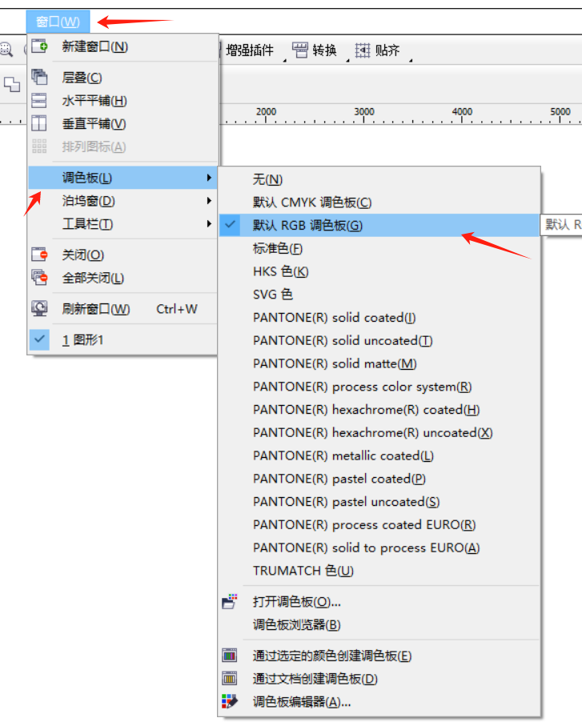

第一步

1选择机器台面大小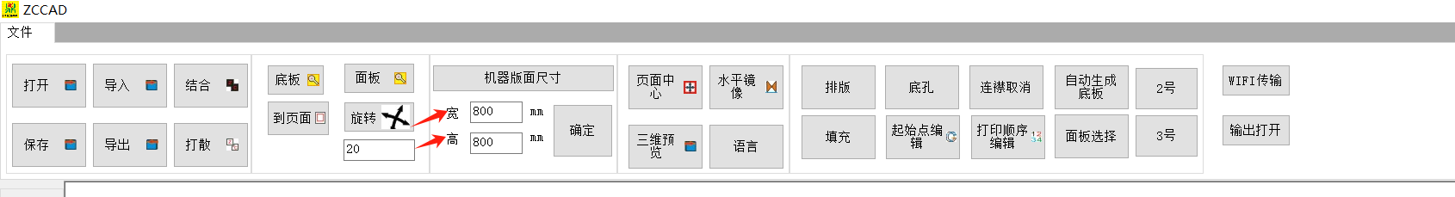
2导入DXF文件 将文件内容拉到机器版面以内 框选内容 点击打散再单个字组合
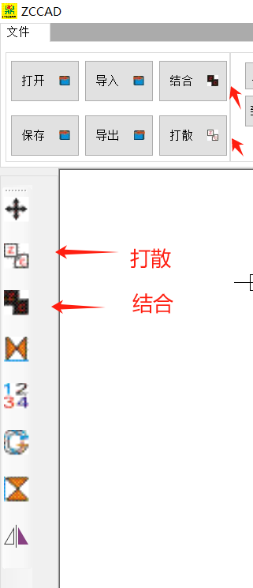
3 如需更改绿色起始点选中字后点起始点编辑，将起点设置在尖角或者内角处（设置完成后按键盘ESC键退出）
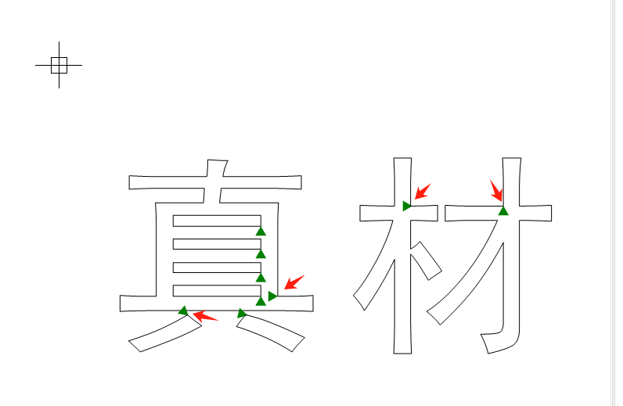
4如需镜像可提前在CDR或者INC软件镜像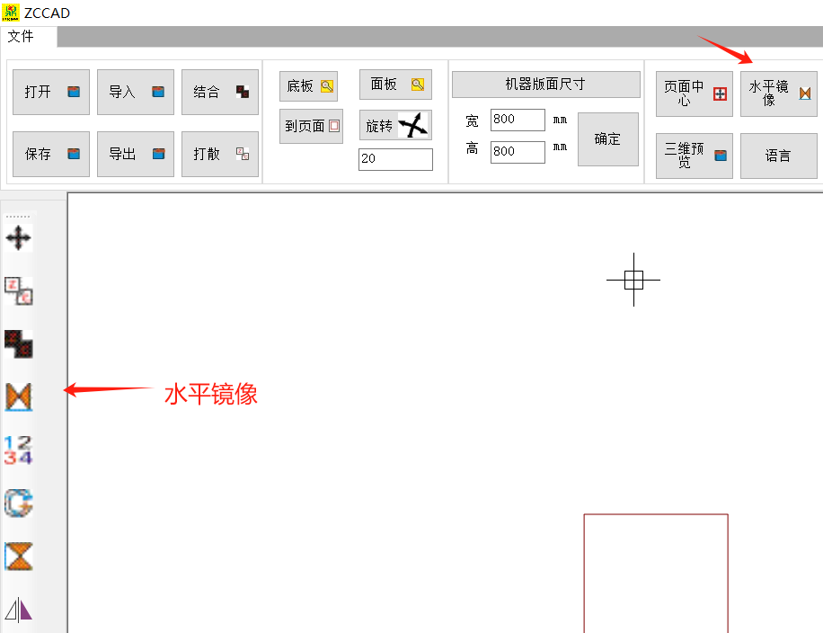
5 多个字需要排版或手动设置打印顺序（单独一个字可跳过此步骤）
自动排版可选择整版打印与单个打印（建议单个打印，假如字壳小于十公分可将两个字结合在一起打印）

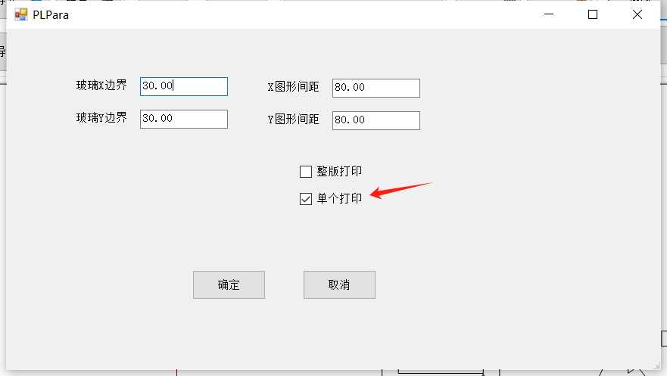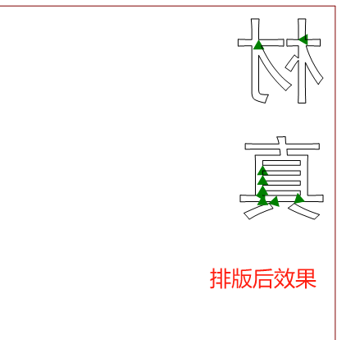
手动排版需要点打印顺序编辑将字选中就会有顺序号，鼠标左键是加，右键是减，每个字都需要单独设置（设置完成后按键盘ESC键退出）
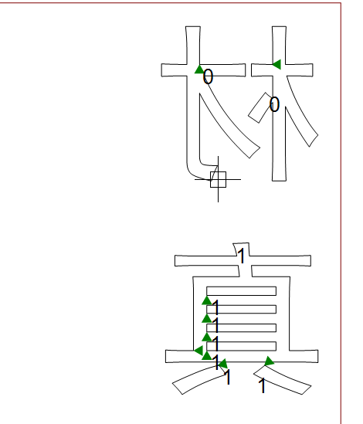
以上设置完成后需全选机器版面上所有的字

第二步

1字壳工艺
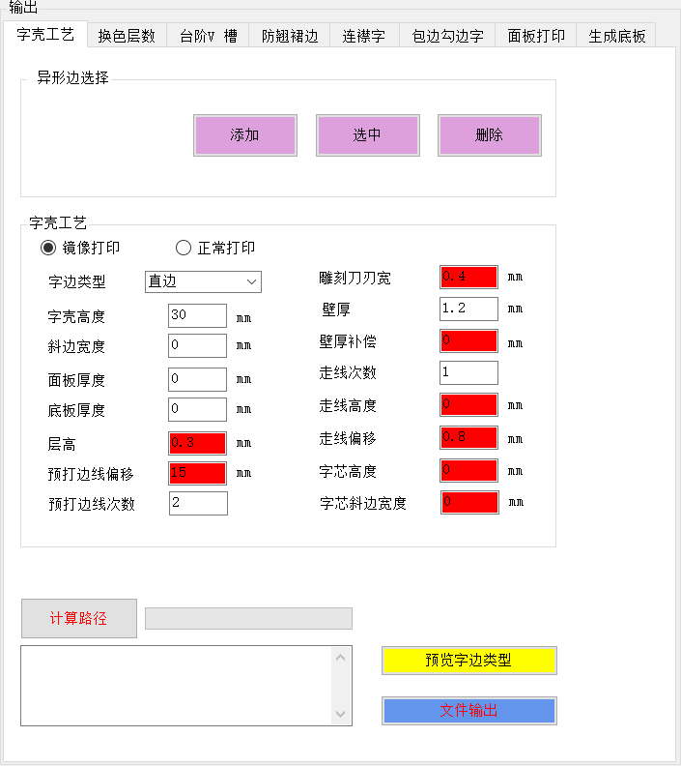
异形边选择；可添加用户画好的异形边，可选中软件本身带有的异形边选项，可删除画好的或软件本身带有的异形边
字壳工艺；分镜像打印和正常打印 文件没有镜像过选正常打印 文件镜像过选镜像打印
字边类型；有三个选项分别为 直边，斜边，异形边
字壳高度；指字壳总高度
斜边宽度；斜边倾斜的宽度 一般设置5（直边字无需设置）
面板厚度；适合做斜边正扣亚克力字 把面板厚度设置亚克力板实际厚度（直边字无需设置）
底板厚度；做斜边字底部预留的直边高度 一般设置10（直边字无需设置）
层高；指打印每一层的高度 一般设置0.3
预打边线偏移；指字壳与外围安全线的距离 一般在15-35之间
预打边线次数；指外围安全线的次数 一般设置1次，如打印面板一体成型需要设置2-4次
雕刻刀刃宽；指雕刻亚克力板用的刀具大小 （无需更改）
壁厚；指字壳边带的厚度 40公分以下的字设置1.2毫米 40公分以上的字设置1.3毫米
壁厚补偿；默认设置0 无需补偿
走线次数；指打印壁厚的次数 默认打印1次 如需打印2.4毫米壁厚将走线次数设置2
走线高度；在走线次数为2的前提下可设置字壳最里面壁厚的高度 设置0为两层壁厚高度一致
走线偏移；在走线次数为2的前提下观察两层壁厚是否粘接完好，如出现两层之间有缝隙需减少此值，反之加大 默认设置0.8
字芯高度；可独立设置字内孔的高度（一般默认为0）
字芯斜边宽度；可改变字内孔打印直边或者斜边（设置0为直边，数值越大内孔偏移越大）
计算路径；指将字壳所有参数设置好后点击计算路径（会计算出版面内文件打印时间与所需线材米数）
预览字边类型；可以观察字壳边形状，换色位置，台阶位置
文件输出；可设置打印速度，打印温度，保存打印文件输出路径

2换色层数
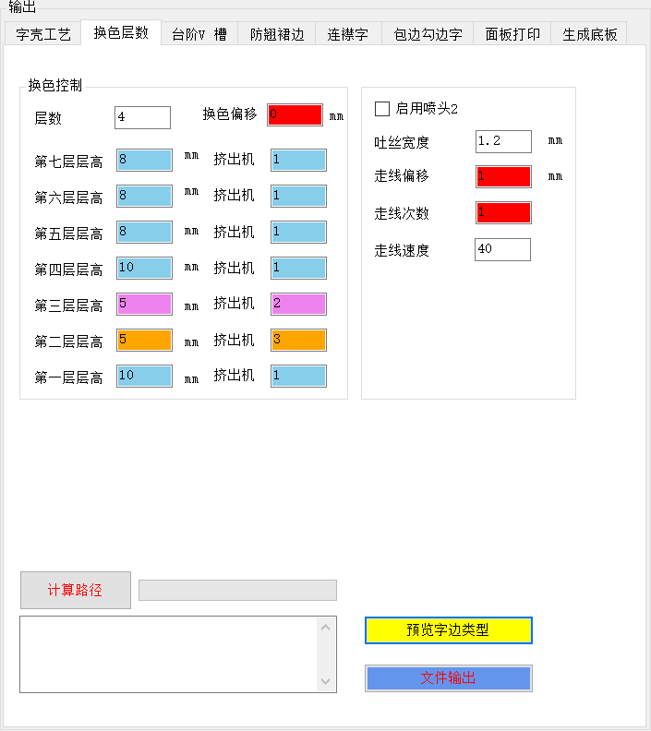

层数；指换色层数（无需更改，软件自动换算层数）
换色偏移；指换色偏移的距离（无需更改，换色自动偏移到字壳外围）
如果不用换色只需把第一层层高设置大于或等于字的总高度
设置完换色参数可点预览字边类型查看换色位置
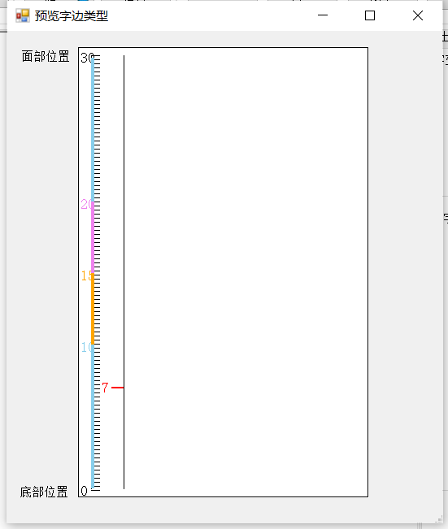
挤出头1；遮光材料观察颜色显示（天蓝色）
挤出头2；透光材料观察颜色显示（玫红色）
挤出头3；透光材料观察颜色显示（橙黄色）
假设3公分高度中间两色各换5毫米
第一层；10毫米 挤出机 1
第二层；5毫米 挤出机 2
第三层；5毫米 挤出机 3
第四层；10毫米 挤出机 1
假设3公分高度中间换色10毫米
第一层；10毫米 挤出机 1
第二层；10毫米 挤出机 2
第三层；10毫米 挤出机 1
假设3公分高度靠近底部换色5毫米
第一层；10毫米 挤出机 1
第二层；5毫米 挤出机 2
第三层；15毫米 挤出机 1
假设3公分高度底部遮光10毫米
第一层；20毫米 挤出机 2
第二层；10毫米 挤出机 1

启用喷头2；指打印双层可将字壳外面打印黑色里面打印白色
吐丝宽度；最外层喷头吐丝宽度
走线偏移；在打印双层前提下观察两层壁厚是否粘接完好，如出现两层之间有缝隙需减少此值，反之加大
走线次数；默认设置1
走线速度；指打印最外层的打印速度 可与打印速度设置一样

台阶V槽
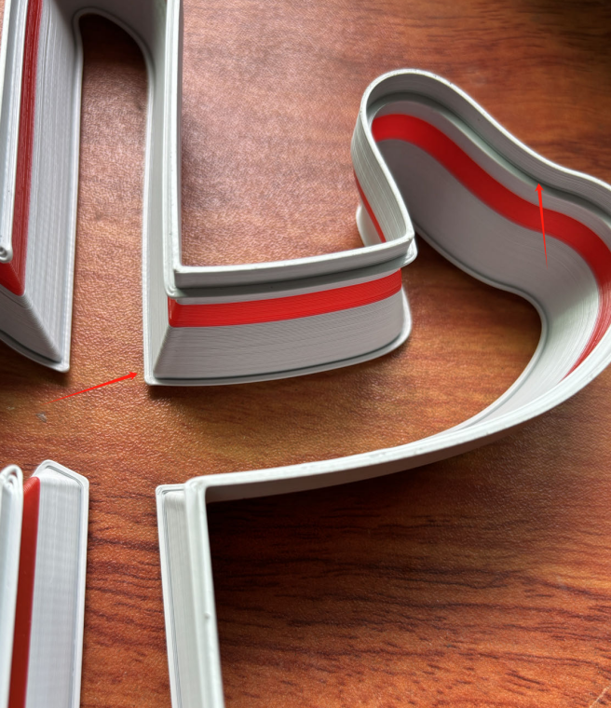

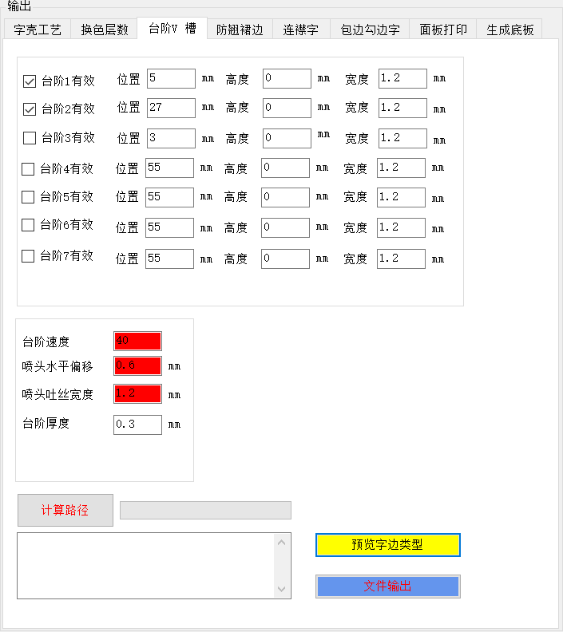

可设置多个台阶需要几个就勾选几个 一般勾选2个台阶
台阶1是底部位置，假设PVC底板3毫米 台阶1位置设置4 （多预留1至2毫米）
台阶2是靠近发光面位置，假设3公分高的字面贴3毫米亚克力板或者灌3毫米液态亚克力胶水 台阶2位置设置27（用字的总高度减去亚克力板实际厚度）
位置；预留台阶的位置
高度；台阶的厚度(设置1.2是V型台阶，设置为0是平的台阶）
宽度；台阶宽度
台阶速度；打印台阶时的速度
喷头水平偏移；打印台阶时喷头离字壳距离
喷头吐丝宽度；打印台阶时喷嘴挤出的宽度
台阶厚度；做平的台阶设置为0.3打印一层

防翘裙边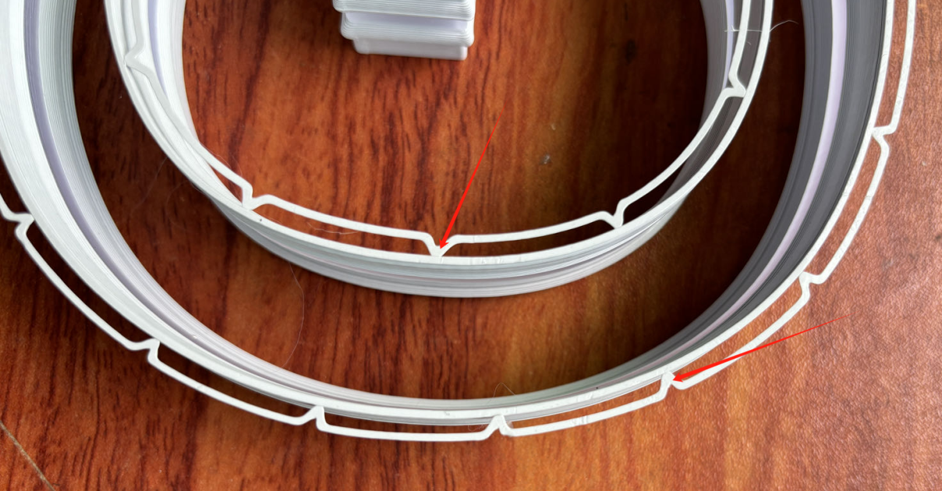

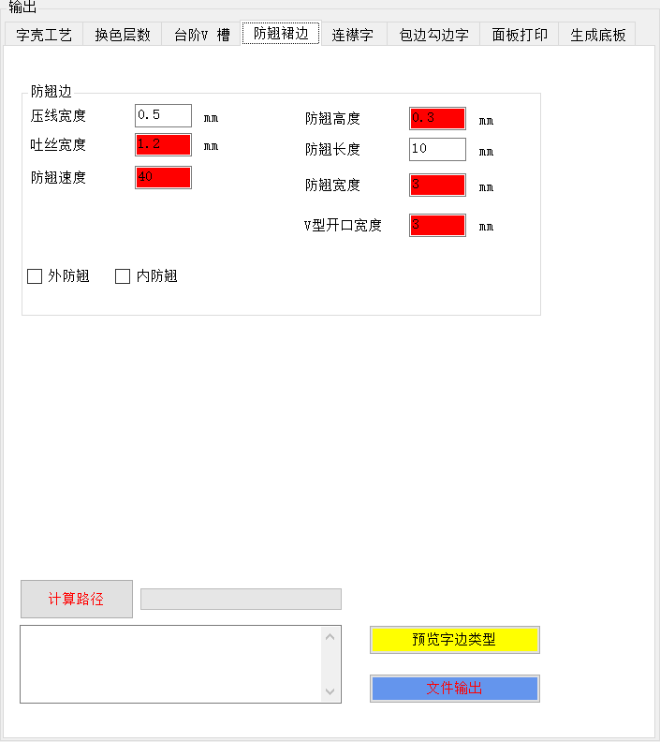
压线宽度；指v型防翘贴近字壳的距离 （设置数值越大裙边离字壳越远）
吐丝宽度；打印v型防翘的线条宽度
防翘速度；指打印防翘裙边的速度
防翘高度；指v型防翘的厚度（V型防翘一般设置0.3或0.6）
防翘长度；指裙边与裙边的距离
防翘宽度；指裙边与字壳之间的宽度
V型开口宽度；裙边开口的角度
外防翘；在字壳外面打印裙边
内防翘；在字壳里面打印裙边

连襟字
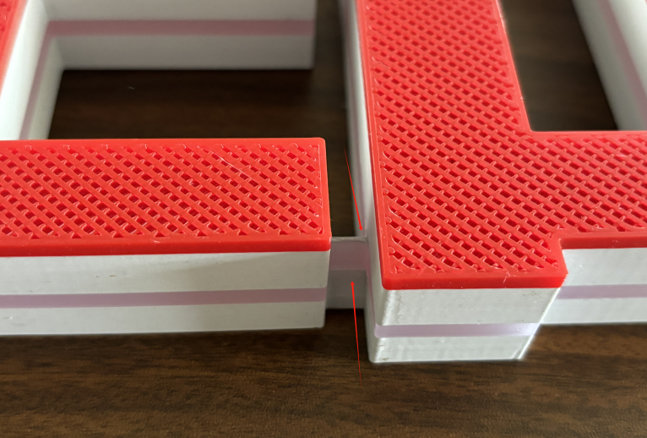

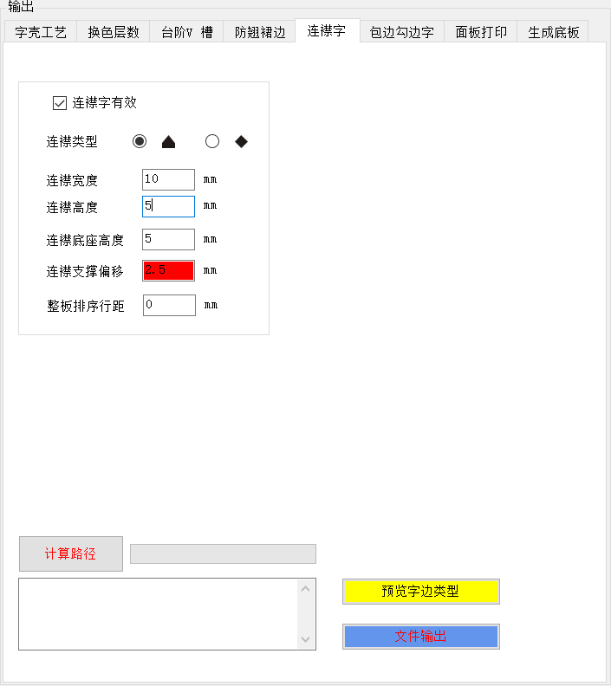
连襟字有效；如果需要制作连襟字需要勾选
连襟类型；有两种连襟方式，三角形与菱形连襟（常规使用三角形连襟，如制作双面发光连襟字则选用菱形连襟）
连襟宽度；指在CDR软件画好连襟框的宽度数值设定在此行（根据字壳笔画宽度设置一般会设置10，15，20）
连襟高度；指连襟顶部斜边的高度
连襟底座高度；指连襟底部直边的高度
连襟支撑偏移；指镜像打印连襟字软件会自动生成连襟支撑与字壳边缘距离（默认2.5）
整板排序行距；默认设置为0
注意，连襟高度加上连襟底座高度等于连襟的总高度，假如使用菱形连襟，需要将连襟高度设大 连襟底座高度会变为支撑的高度，举例，字壳3公分高度使用菱形连襟高度为2公分则连襟高度设置20，连襟底座高度为5 这样中间连襟高度为2公分 上下各留5毫米空位
包边勾边字
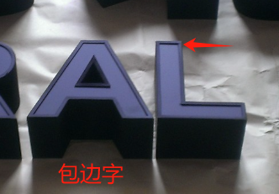
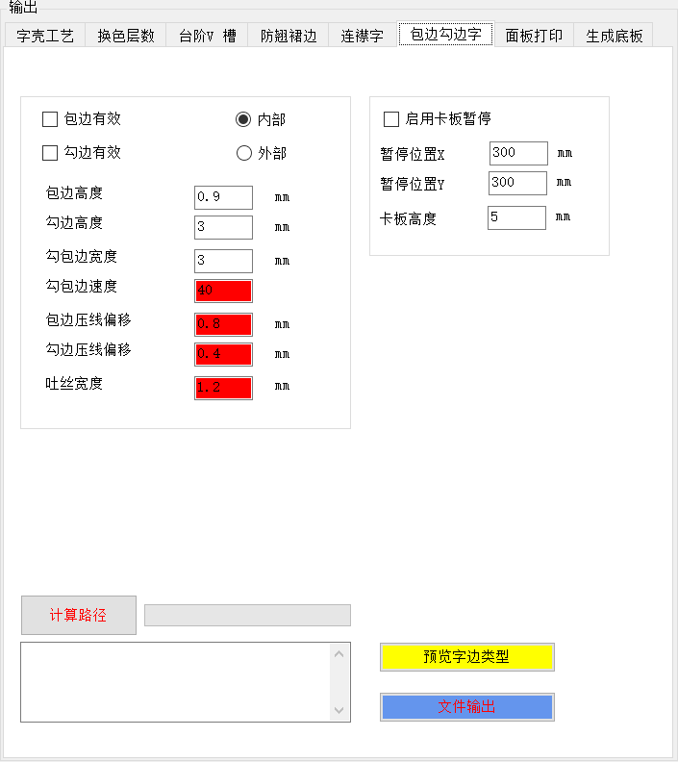
勾选包边有效就会在字的正面打印一个包边
勾选勾边有效就会在字的正面打印一个勾边
选外部会在字壳外围打印包边 选内部会在字壳内部打印包边 （一般打印包边或勾选择内部）
包边高度；指包边的厚度 一般设置0.9至1.5
勾边高度；指勾边的厚度 一般设置0.9至1.5
勾包边宽度；指勾边或包边的宽度（根据字壳大小设定，一般设置3毫米，大字可设置5毫米）
勾包边速度；打印勾边或包边的速度
包边压线偏移；打印包边与字壳的距离
勾边压线偏移；打印勾边与字壳的距离
吐丝宽度；打印勾边或包边喷嘴挤出的线条宽度
卡板暂停；目前不适用

面板打印

打印面板，底板或网格设置

勾选面板打印前需要先填充面板
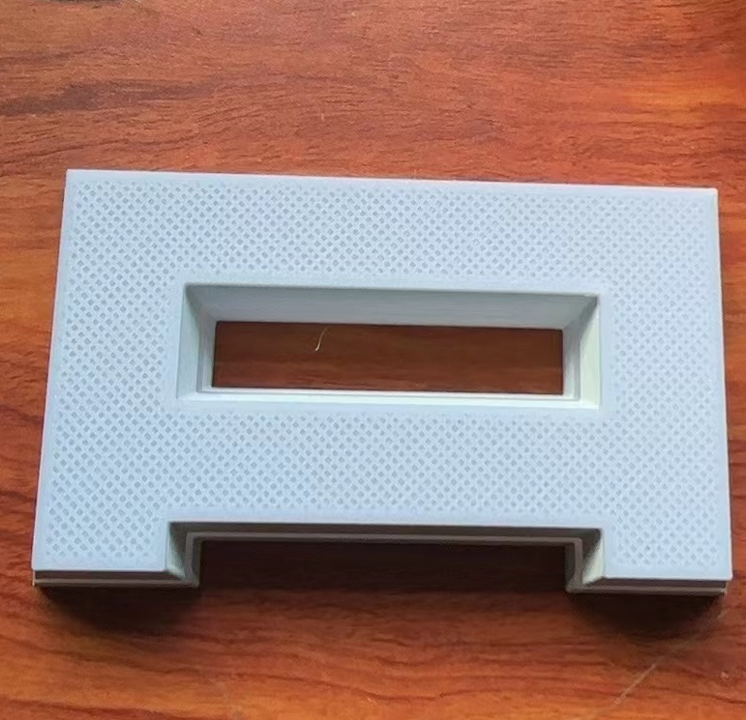
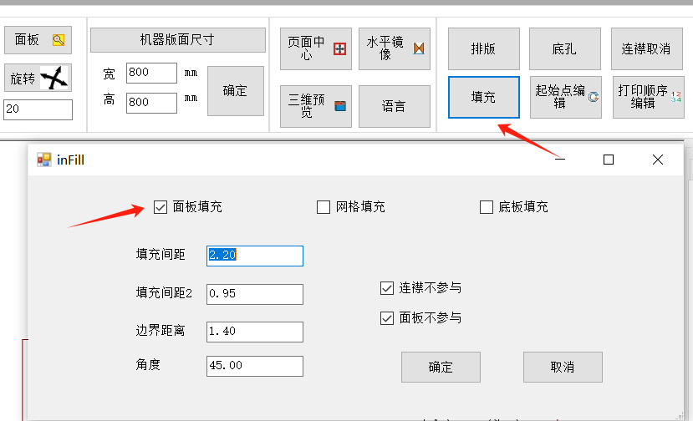
填充间距；指面板正面孔距大小
填充间距2；指面板背面的间距（面板背面一定要填满，默认设置0.9，假如打光正面能看到灯珠则需要减少此值）
边界距离；指面板填充与字壳的距离（默认设置1.4，假如面板与字壳之间有缝隙则需要减小此值）
角度；指填充面板倾斜度 默认45度
连襟不参与；打印面板勾选连襟不参与
面板不参与；打印面板勾选面板不参与
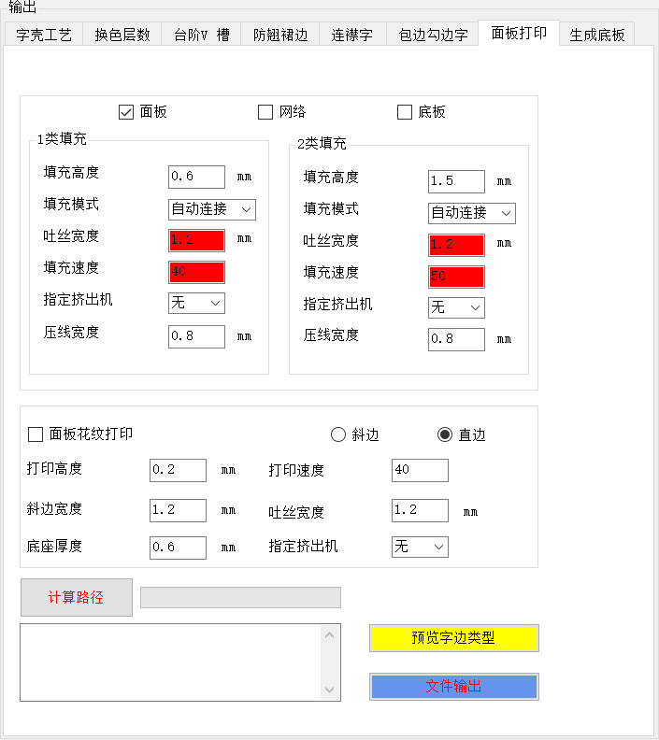
1类填充
填充高度；指面板正面的高度（默认0.6，只需要打印出正面孔距）
填充模式；默认自动连接
吐丝宽度；指打印面板喷头吐丝宽度
填充速度；指打印面板填充的速度（默认40）
指定挤出机；可单独选择挤出机打印面板（如指定2号或3号挤出机打印面板 字的左右会自动生成换色条）
压线宽度；默认设置0.8
2类填充
填充高度；指面板背面的高度（默认1.5，需要打印厚一点避免漏光）
填充模式；默认自动连接
吐丝宽度；指打印面板喷头吐丝宽度
填充速度；指打印面板填充的速度（可设置50-70）
指定挤出机；可单独选择挤出机打印面板背面（可根据创意设置 一般和1类指定挤出机设置一致 也可以让1类指定挤出机设置2号 2类指定挤出机设置为3号 达到打印不一样效果的面板）
压线宽度；默认设置0.8
面板花纹打印
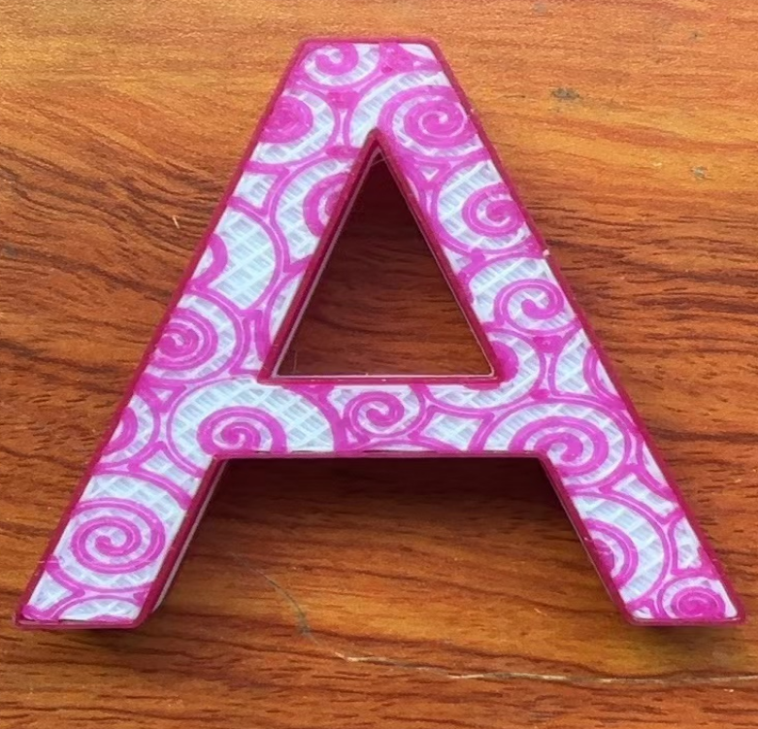

可根据创意将面板正面画上五角星，三角形或任意花纹图案
斜边；指面板花纹可做斜边工艺（适用做闪钻字）
直边；指面板花纹打印直边（适用做打印一体面板成型或浇灌液态亚克力胶水的印花字）
打印高度；指面板花纹的高度，设置0.2即打印一层花纹（打印一体面板成型字或印花字设置0.2，如做闪钻字则需要加大此值）
斜边宽度；指打印闪钻花纹斜边的宽度
底座厚度；指打印闪钻花纹底部直边的高度
打印速度；指打印面板花纹的速度
吐丝宽度；指打印面板花纹喷头吐丝的宽度
指定挤出机；可单独指定2号或3号挤出机打印面板花纹

勾选网格之前需要先填充网格
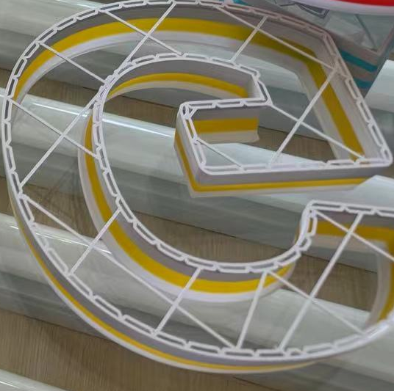

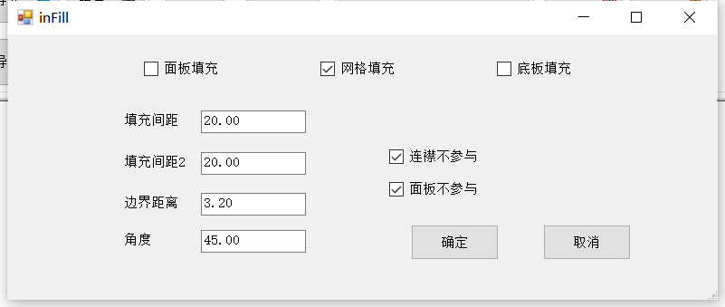
填充间距；指打印网格的大小（小字数值设小，大字数值可设大，网格主要用于做正打拉网灌胶工艺，网格需要拉住内孔保证取下字壳内孔与字还是一个整体）
填充间距2；需要和填充间距设置数值一样
边界距离；指网格与字壳连接的距离（默认设置3.2）
角度；默认用45度打印网格
连襟不参与；打印网格勾选连襟不参与
面板不参与；打印网格勾选面板不参与

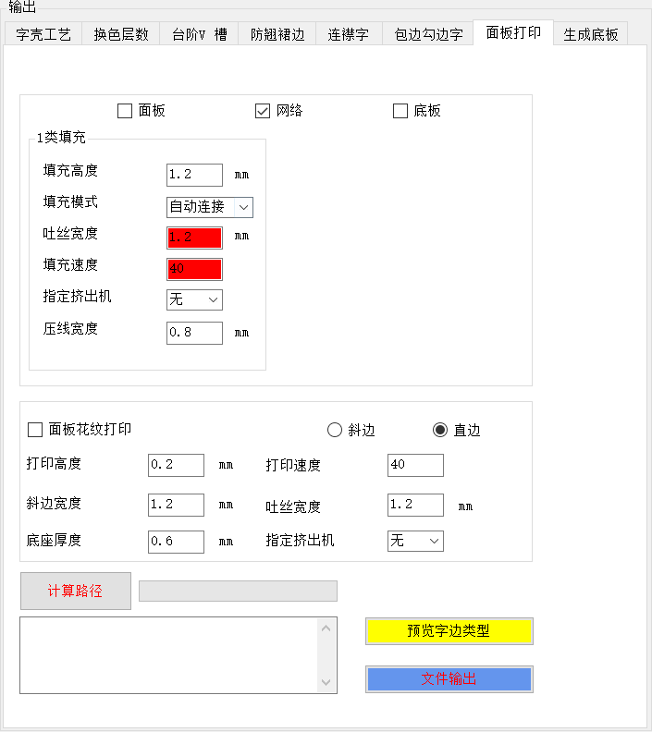
勾选网格
填充高度；指打印网格的厚度（一般设置1.2-1.5）
填充模式；默认自动连接
吐丝宽度；指打印网格喷头吐丝宽度
填充速度；指打印网格填充的速度
指定挤出机；默认设定无
压线宽度；默认设置0.8

勾选底板之前需要填充底板
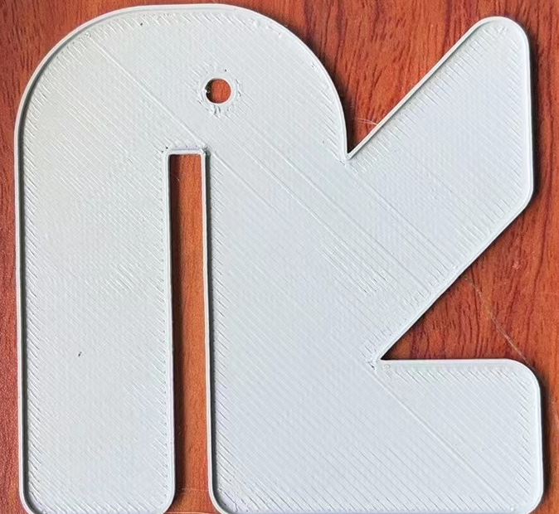

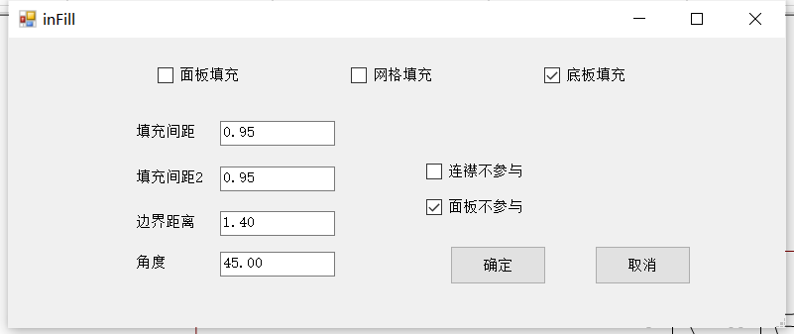
填充间距；指底板填充线与线之间的距离（如底板打灯漏光则数值需要减小）
填充间距2；与填充间距设置一样
边界距离；指底板与字壳连接的距离（默认设置1.4）
角度；默认用45度打印底板
连襟不参与；假如字壳是打印底板与字边一起成型并且带有连襟的则需要不勾选连襟不参与
面板不参与；打印底板勾选面板不参与

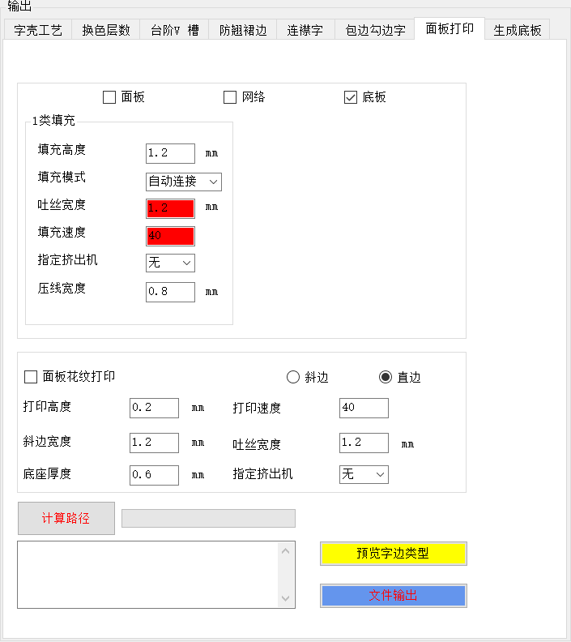
勾选底板
填充高度；指打印底板的厚度（一般设置1.2-1.5）
填充模式；默认自动连接
吐丝宽度；指打印底板喷头吐丝宽度
填充速度；指打印底板填充的速度
指定挤出机；默认设定无
压线宽度；默认设置0.8

生成底板与面板

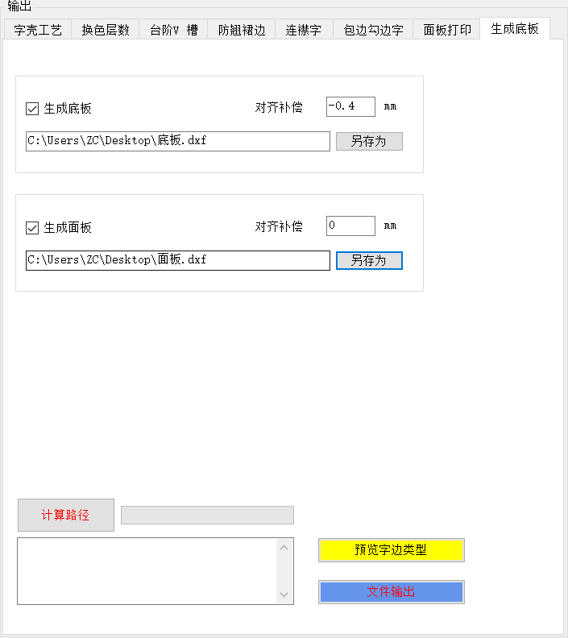

可以自动生成字壳面板与底板文件
勾选生成底板
对齐补偿；指匹配底板与字壳吻合度（如果底板雕刻大就把数值减小，可设负数，反之底板雕刻小把数值加大 ）
另存为；可将生成的底板文件保存在桌面或文件夹内
勾选生成面板
对齐补偿；指匹配面板与字壳吻合度（如果面板雕刻大就把数值减小，可设负数，反之面板雕刻小把数值加大 ）
另存为；可将生成的面板文件保存在桌面或文件夹内
以上设置完成后点计算路径
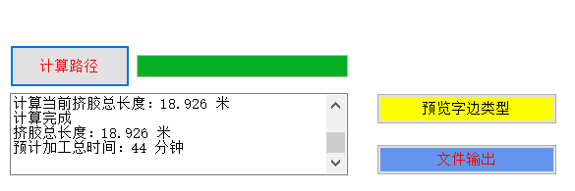

文件输出
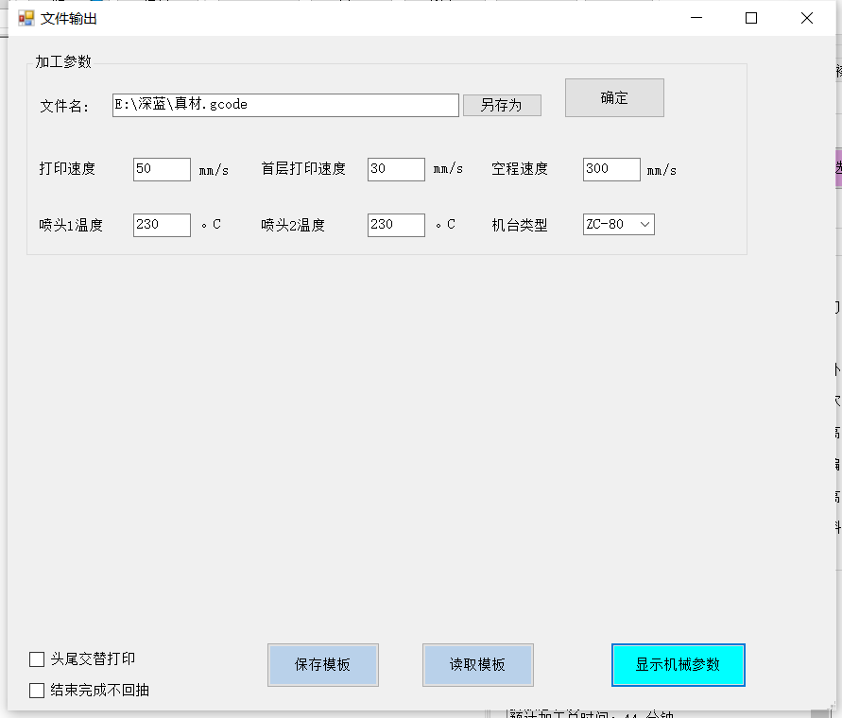
输出文件名；点击另存为将打印文件保存在桌面或文件夹里并修改打印文件名，然后点确定
打印速度；打印过程的速度（字体复杂，10cm至30cm尖角较多的小字，一般设置打印速度为30mm/s至40mm/s 字体较大，30cm至60cm笔画简单的大字，一般设置打印速度为50mm/s至80mm/s）
首层打印速度；打印第一层速度 默认30
空程速度；打印时空驶的速度 默认300
喷头1温度；打印时喷头的温度
喷头2温度；打印时喷头的温度 (壁厚1.2温度220度 壁厚1.3温度230度 壁厚1.4温度240度 设置打印温度1号和2号挤出机温度保持一致）
机台类型；根据机器型号设置 有ZC-60 ZC-80 ZC-120
注意；如果打印速度加高 喷头温度也要适当提高（打印速度30-50 喷头温度220-230 打印速度50-80 喷头温度235-245）
头尾交替打印；可改变机器打印方向
结束完成不回抽；打印完成一个字后继续打印下个字可让挤出机不回抽
保存模板；可将所有设置参数保存成一个文档
读取模板；可读取保存过的文档调用

显示机械参数

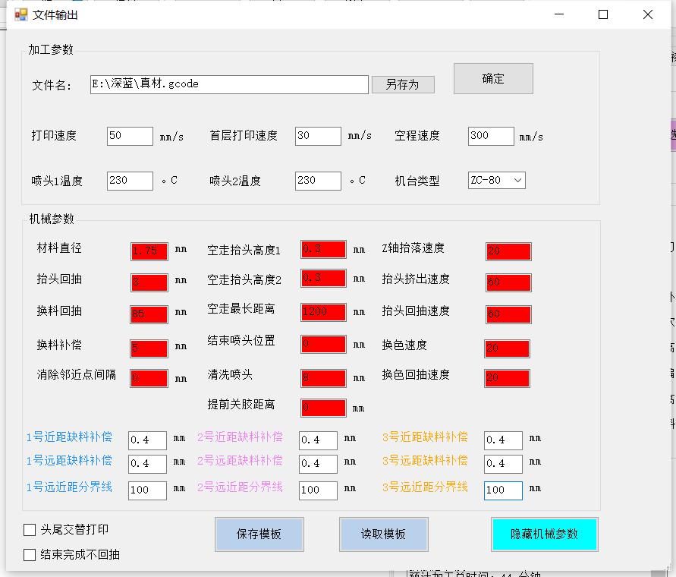

材料直径；打印材料的直径（通常都是1.75）
抬头回抽；打印过程中Z轴抬升挤出机回料的长度
换料回抽；换料时材料切换挤出机回料长度
换料补偿；换色时挤出机额外出料的长度
消除邻近点距离；为老机器预留参数设置
空走抬头高度1；打印过程中喷头移动到内孔打印的高度
空走抬头高度2；打印过程中喷头移动到内孔打印的高度
空走最长距离；空走跳动最远的距离
结束喷头位置；打印完成后喷头抬升的高度
清洗喷头；指刚开始打印是挤出机会快速挤出材料的距离
提前关胶距离；指在打印快结束一个笔画时可以让挤出机停止挤出的距离
Z轴抬落速度；打印时Z轴抬升降落速度
抬头挤出速度；打印时Z轴抬升挤出机挤料速度
抬头回抽速度；打印时Z轴抬升挤出机回料速度
换色速度；换色层打印速度
换色回抽速度；换色时挤出机回抽材料的速度
1号，2号，3号近距离缺料补偿；喷头近距离跳动起始点补料的长度
1号，2号，3号远距离缺料补偿；喷头远距离跳动起始点补偿的长度
1号，2号，3号远近距离分界线；利用空走距离判断远距离与近距离
（设定远近距离缺料补偿范围在0-0.6之间，数值过大会导致起始点位置变大，设置过小导致起点位置缺料，跳动远数值加大，跳动近数值减小）

以上设置完成后可将保存好的文件预览观察是否设置出错

第三步

打开三维预览
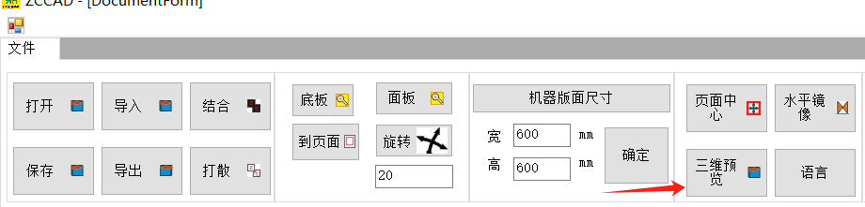
将保存好的Gcode格式文件在三维预览软件打开

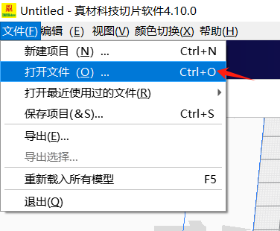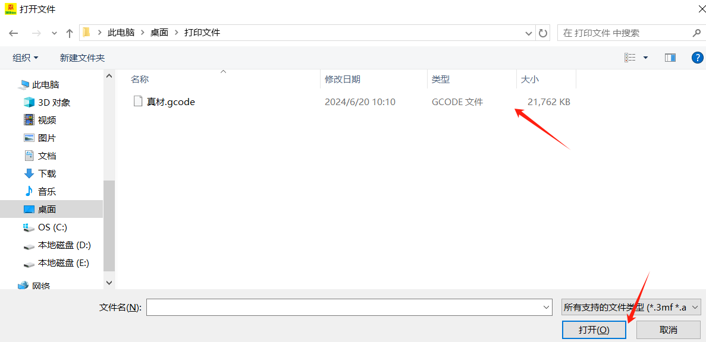
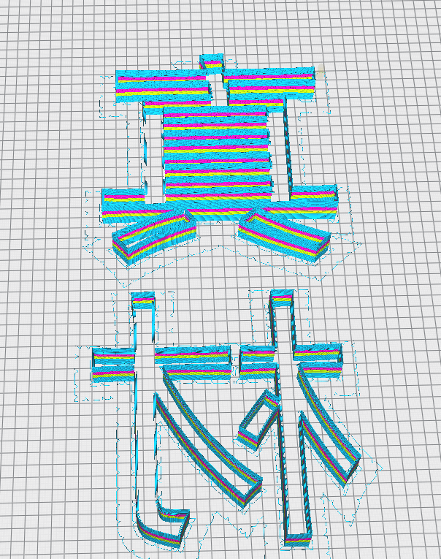
如果没有显示文件颜色可点材料颜色将空驶勾选后就能显示
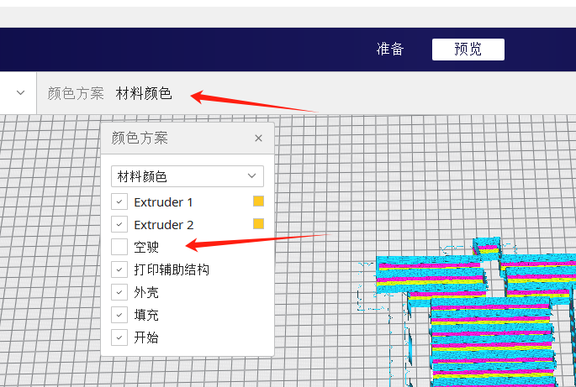
显示正常后可拖动软件下方横条查看打印进度与机器实际行走状态
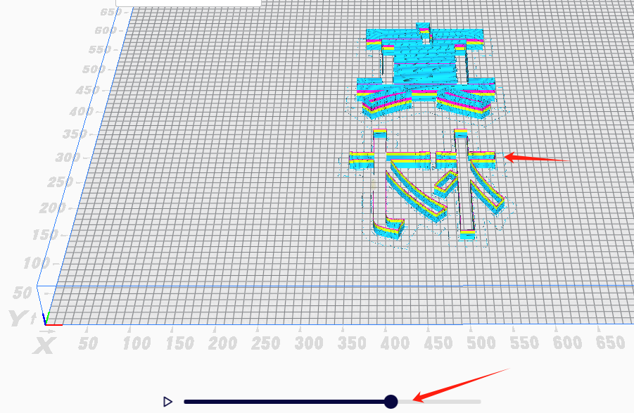
三维预览确保参数设置没有问题后将Gcode格式文件拷贝到U盘即能插在机器上打印


